КАТАЛОГ МАРОК. РОССИЯ (1995г.)
В 1995 году было выпущено: марок - 75, из них в почтовых блоках - 3,
малых листов (МЛ) - 11.

1995. Январь, 5. А.С.Грибоедов. К 200-летию со дня рождения.
Художник: Е.Голубятникова. Марка с купоном На листе 15 марок и 15 купонов (6х5)
Бумага - мелованная; печать - офсет; перфорация - гребенчатая 11½. Тираж: 0,7.
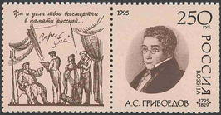
K1 | 190
№ Номинал Описание Цена (чист) (гаш)
190 250 р Портрет писателя А.С. Грибоедова (1725-1829) (палевая, коричневая) - -

1995. Январь, 18. Балеты М.М.Фокина.
Художник: Ю.Арцименев (191). Сцепка На листе 27 марок и 9 купонов - 9 сцепок.
Бумага - мелованная; печать - офсет; перфорация - гребенчатая 12 x 12½. Марки и
купон – многоцветные. Тиражи: 0,7; 0,7; 0,7.
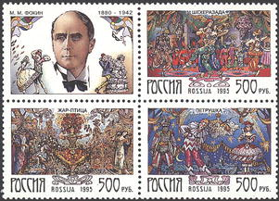
K1 | 191
192 | 193
№ Номинал Описание Цена (чист) (гаш)
191 500 р Сцена из балета «Шехерезада» - -
192 500 р Сцена из балета «Жар-птица» - -
193 500 р Сцена из балета «Петрушка» - -

1995. Январь, 20. М.И. Кутузов. К 250-летию со дня рождения.
Художник: Б.Илюхин. Количество марок на листе: 25 (5х5 марок). Многоцветная.
Бумага - мелованная; печать - офсет; перфорация - гребенчатая 12½ x 12. Тираж: 0,7.
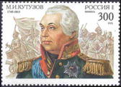
194
№ Номинал Описание Цена (чист) (гаш)
194 300 р Портрет М.И. Кутузова (1745-1813) - -
Малый лист. Бумага - мелованная; печать - офсет; перфорация - гребенчатая 12 x 12½.
На листе 8 (2х4) марок. Тираж малого листа – 0,12.

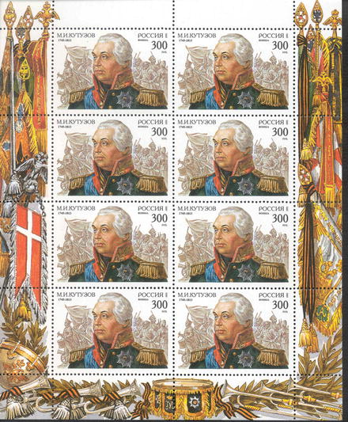

1995. Январь, 26. Первый выпуск стандартных почтовых марок Российской
Федерации. Продолжение серии. Художник: А.Московец. Бумага - мелованная;
печать - офсет; перфорация – гребенчатая 12 x 12½. В листе 100 (10х10) марок. Тираж: 0,5.
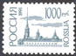
195
№ Номинал Описание Цена (чист) (гаш)
195 1000 р Санкт-Петербург. Петропавловская крепость (серо-синяя) - -

1995. Февраль, 15. Гражданская архитектура Москвы XVI-XVII вв.
Художник: А.Плетнев. Бумага - мелованная; печать - офсет; перфорация – гребенчатая 12 x 12½.
Количество марок на листах: 50 (5х10 марок). Марки многоцветные. Тиражи: 0,8; 0,8; 0,8.
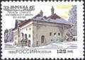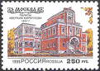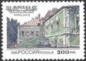
196 197 198
№ Номинал Описание Цена (чист) (гаш)
196 125 р Москва. Палаты Старого Английского двора - -
197 250 р Москва. Палаты боярина, думного дьяка Аверкия Кириллова (1657) - -
198 300 р Москва. Палаты Волковых (конец XVII в.) - -
Малый лист Количество марок на листе: 9 (3х3 марки). Бумага - мелованная; печать –
офсет; перфорация - гребенчатая 12 x 12½. Тираж малого листа – 0,1.
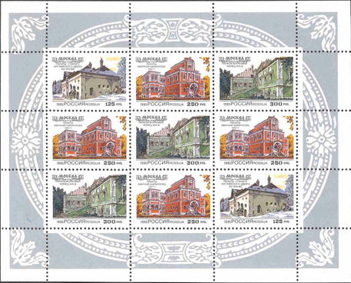
196 | 197 | 198
197 | 198 | 197
198 | 197 | 196
Малый лист Количество марок на листе: 9 (3х3 марки). Бумага - мелованная; печать –
офсет; перфорация - гребенчатая 12½ x 12. Тираж малого листа – 0,1.
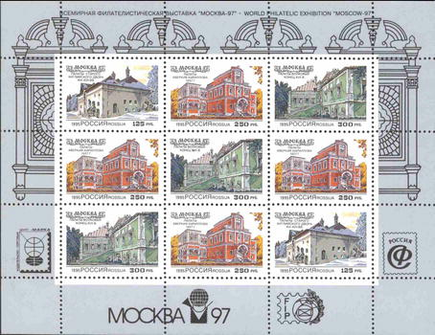
196 | 197 | 198
197 | 198 | 197
198 | 197 | 196

1995. Февраль, 21. Первый выпуск стандартных почтовых марок Российской
Федерации. Продолжение серии.
Художник: А.Московец. Бумага - офсетная; печать - офсет; перфорация – гребенчатая
12½ x 12. Количество марок на листах: 100 (10х10 марок). Тираж: массовый.
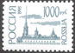
195А
№ Номинал Описание Цена (чист) (гаш)
195А 1000 р Санкт-Петербург. Петропавловская крепость (серо-синяя) - -

1995. Февраль, 21. Первый выпуск стандартных почтовых марок Российской
Федерации. Продолжение серии.
Художники: М.Ларюшина (199), А.Шмидштейн (200, 202), А.Московец (201). Бумага –
мелованная; печать - офсет; перфорация - гребенчатая 12½ x 12. Количество марок на
листах: 100 (10х10 марок). Тиражи: 0,5; 0,5; 0,5; 0,5.
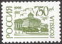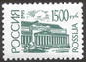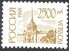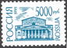
199 200 201 202
№ Номинал Описание Цена (чист) (гаш)
199 750 р Москва. Российская Государственная библиотека (зеленая) - -
200 1500 р Москва. Государственный музей изобразительных искусств - -
им. Пушкина (сине-зеленая)
201 2500 р Санкт-Петербург. Главное Адмиралтейство. (оливковая) - -
202 5000 р Москва. Государственный академический Большой театр. - -
(голубая)

1995. Март, 1. Природа. Совместный российско-финляндский выпуск.
Художники: Ю.Арцименев (203-204), А.Яааро (205-206). Сцепка. Бумага – мелован-
ная; печать - офсет; перфорация - гребенчатая 12½ x 12. В листе 36 марок - 9 кварт-
блоков. Марки многоцветные. Тиражи: 0,9; 0,9; 0,9; 0,9.
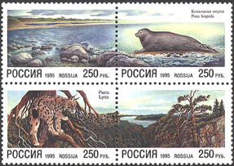
203 | 204
205 | 206
№ Номинал Описание Цена (чист) (гаш)
203 250 р Прибрежный пейзаж на Балтийском море - -
204 250 р Кольчатая нерпа - -
205 250 р Рысь - -
206 250 р Пейзаж в Лапландии - -

1995. Март, 1. Десятилетие ООН по борьбе против злоупотребления
наркотиками. Художник: М.Хавторин. Бумага - мелованная; печать - глубокая; перфорация –
рамочная 12 x 11½. В листе 50 (10х50) марок. Марка многоцветная. Тираж: 0,6.
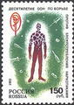
207
№ Номинал Описание Цена (чист) (гаш)
207 150 р Рисунок, предупреждающий об опасности употребления наркотиков - -

1995. Март, 6. Первый выпуск стандартных почтовых марок Российской
Федерации. Продолжение серии.
Художники: М.Ларюшина (199А), А.Шмидштейн (200А, 202А), А.Московец (201А).
Бумага - офсетная; печать - офсет; перфорация - гребенчатая 12½ x 12. Количество
марок на листах: 100 (10х10 марок). Тиражи: массовые.
199А 200А 201А 202А
№ Номинал Описание Цена (чист) (гаш)
199А 750 р Москва. Российская Государственная библиотека (зеленая) - -
200А 1500 р Москва. Государственный музей изобразительных искусств - -
им. Пушкина (сине-зеленая)
201А 2500 р Санкт-Петербург. Главное Адмиралтейство. (оливковая) - -
202А 5000 р Москва. Государственный академический Большой театр. - -
(голубая)
1995. Апрель, 7. 50 лет победы в Великой Отечественной войне.
Художник: Ю.Арцименев. Консультант: начальник отдела истории Великой Отечест-венной войны Института военной истории А.Гуров. Бумага - мелованная; печать –
офсет; перфорация - гребенчатая 12½ x 12. В листе 36 (6х6) марок. Марки многоцвет-
ные. Тиражи: 0,5; 0,5; 0,5; 0,5; 0,5; 0,5.
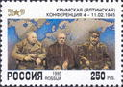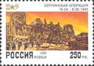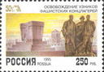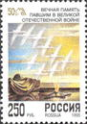
208 209 210 211
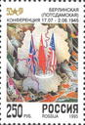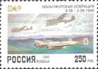
212 213
№ Номинал Описание Цена (чист) (гаш)
208 250 р Крымская (Ялтинская) конференция (4-11.02.1945). - -
209 250 р Берлинская операция (16.04-8.05.1945) - -
210 250 р Освобождение узников концлагерей - -
211 250 р Могила неизвестного солдата - -
212 250 р Берлинская (Потсдамская) конференция (17.07-2.08.1945) - -
213 250 р Маньчжурская операция (9.08-2.09.1945) - -
Почтовый блок Бумага - мелованная; печать - офсет; перфорация - рамочная
11½ x 12½; размер блока 90×65 мм. Блок многоцветный. Тираж: 0,5.
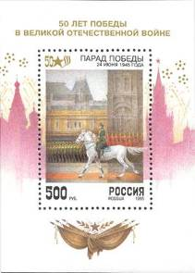
214
№ Номинал Описание Цена (чист) (гаш)
214 500 р На марке в блоке: Маршал Советского Союза Г.К. Жуков - -
на Параде Победы.
Малый лист. Бумага - мелованная; печать - офсет; перфорация – гребенчатая 12½ x 12.
Количество марок на листе: 6 (3х2 марок). Тираж малого листа: 0,12.
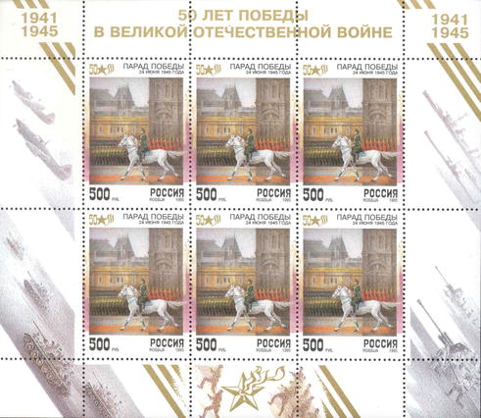

1995. Май, 3. 100-летие изобретения радио.
Художник: В.Коновалов. Консультант: заведующая отделом радиоэлектроники
Политехнического музея М.Гурская. Количество марок на листе: 50 (5х10 марок).
Бумага - мелованная; печать - глубокая; перфорация - рамочная 11½.
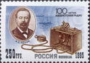
215
№ Номинал Описание Цена (чист) (гаш)
215 250 р Портрет физика и электротехника, изобретателя радио - -
А.С. Попова (1859-1906) (многоцветная)

1995. Май, 18. Полевые цветы России.
Художник: М.Слонов. Консультант: заведующая отделом ботаники Биологического
музея имени К.А. Тимирязева Е.Михеечева. Бумага - мелованная; печать - офсет;
перфорация - гребенчатая 12½ x 12. Количество марок на листах: 50 (10х5 марок).
Марки многоцветные. Тиражи: 0,7; 0,7; 0,7; 0,7; 0,7.
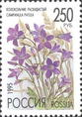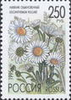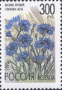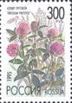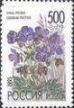
216 217 218 219 220
№ Номинал Описание Цена (чист) (гаш)
216 250 р Колокольчик раскидистый - -
217 250 р Нивяник обыкновенный - -
218 300 р Василек луговой - -
219 300 р Клевер луговой - -
220 500 р Герань луговая - -
Малый лист. Бумага - мелованная; печать - офсет; перфорация – гребенчатая
12 x 12½. Количество марок на листе: 8 (4х2 марок). Тираж малого листа – 100 тыс.
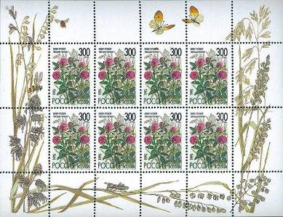

Малый лист. Бумага - мелованная; печать - офсет; перфорация – гребенчатая
12 x 12½. Количество марок на листе: 8 (4х2 марок). Тираж малого листа – 100 тыс.
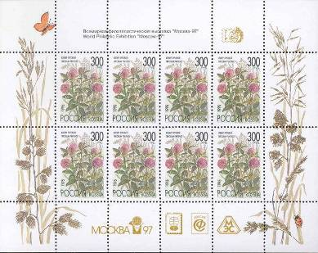

1995. Июнь, 15. Певчие птицы России.
Художник: А.Яцкевич. Консультант: заведующий отделом орнитологии Биологического
музея имени К. А. Тимирязева М.Касаткин. Бумага - мелованная; печать - офсет; пер-
форация - гребенчатая 12½ x 12. Количество марок на листах: 50 (10х5 марок). Марки
многоцветные. Тиражи: 0,6; 0,6; 0,6; 0,6; 0,6.
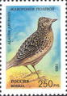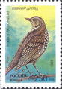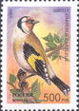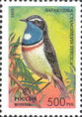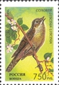
221 222 223 224 225
№ Номинал Описание Цена (чист) (гаш)
221 250 р Жаворонок полевой - -
222 250 р Певчий дрозд - -
223 500 р Щегол - -
224 500 р Варакуша - -
225 750 р Соловей - -
Малый лист. Бумага - мелованная; печать - офсет; перфорация - гребенчатая
12 x 12½. Количество марок на листе: 6 (3х2 марок). Тираж малого листа – 120 тыс.
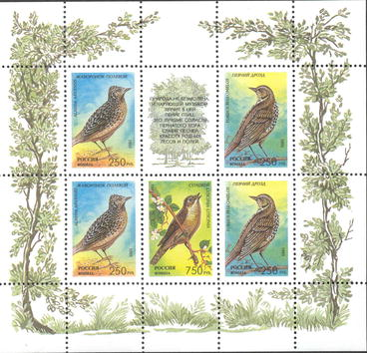
221 | K2 | 222
221 | 225 | 222
Малый лист. Бумага - мелованная; печать - офсет; перфорация – гребенчатая
12 x 12½. Количество марок на листе: 6 (3х2 марок). Тираж малого листа – 120 тыс.
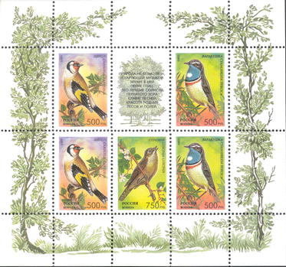
223 | K3 | 224
223 | 225 | 224

1995. Июнь, 29. Российско-американское космическое сотрудничество.
Художник: Р.Стрельников. Консультант: заместитель начальника Центра управления
полетом В.Благов. Сцепка. Бумага - мелованная; печать - офсет; перфорация – гре-
бенчатая 12½ x 12. Количество марок на листе: 36 (3х3 сцепок из 2х2 марок). Марки
многоцветные. Тиражи: 0,5; 0,5; 0,5; 0,5.
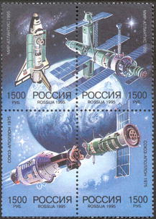
226 | 227
228 | 229
№ Номинал Описание Цена (чист) (гаш)
226 1500 р Космический корабль «Атлантис» - -
227 1500 р Орбитальный комплекс «Мир» - -
228 1500 р Космический корабль «Апполон» - -
229 1500 р Космический корабль «Союз-19» - -

1995. Июль, 5. Храмы Русской Православной Церкви за рубежом.
Художник: А.Плетнев. Консультант: ответственный секретарь Отдела внешнецерков-
ных сношений Московской патриархии А.Буевский. Бумага - мелованная; печать – оф-
сет; перфорация - гребенчатая 12 x 12½. Количество марок на листах: 36 (6х6 марок).
Марки многоцветные. Тиражи: 0,5; 0,5; 0,5; 0,5; 0,5.
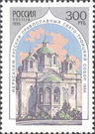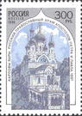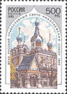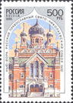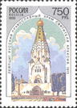
230 231 232 233 234
№ Номинал Описание Цена (чист) (гаш)
230 300 р Иерусалим (Израиль). Русский православный Свято-Троицкий - -
собор.
231 300 р Карловы Вары (Чехия). Русский православный храм апостолов - -
Петра и Павла.
232 500 р Вена (Австрия). Русский православный Свято-Николаевский - -
собор.
233 500 р Нью-Йорк (США). Русский православный Свято-Николаевский - -
собор.
234 750 р Лейпциг (Германия). Русский православный храм Святителя - -
Алексея.

1995. Июль, 20. 900 лет Рязани.
Художник: Н.Ветцо. Бумага - мелованная; печать - глубокая; перфорация – рамоч-
ная 11½. Количество марок на листе: 50 (10х5 марок). Тираж: 0,5.
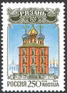
235
№ Номинал Описание Цена (чист) (гаш)
235 250 р Успенский собор Рязанского кремля. - -

1995. Август, 15. Ювелирные изделия фирмы Фаберже в музеях Московского
Кремля. Художник: Л.Зайцев. Бумага - мелованная; печать - офсет; перфорация –
гребенчатая 11½. Количество марок на листах: 30 (5х6 марок). Марки многоцветные.
Тиражи: 0,6; 0,6; 0,6; 0,6; 0,6.
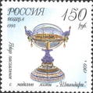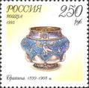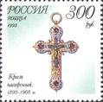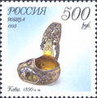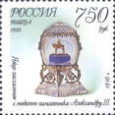
236 237 238 239 240
№ Номинал Описание Цена (чист) (гаш)
236 150 р Яйцо пасхальное с моделью яхты «Штандарт». - -
237 250 р Братина. - -
238 300 р Крест наперсный. - -
239 500 р Ковш. - -
240 750 р Яйцо пасхальное с моделью памятника Александру III. - -
Сцепка Бумага - мелованная; печать - офсет; перфорация - гребенчатая 11½. Коли-
чество марок на листе: 30 (1х6 сцепок из 5х1 марок). Тираж сцепки – 600 тыс.
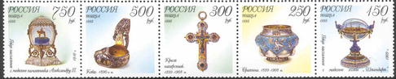
236 | 237 | 238 | 239 | 240
240 | 239 | 238 | 237 | 236
Почтовый блок. Размер блока 90×65 мм. Бумага - мелованная; печать - офсет; перфо-
форация - рамочная 12 x 12½. Блок многоцветный. Тираж: 0,4.
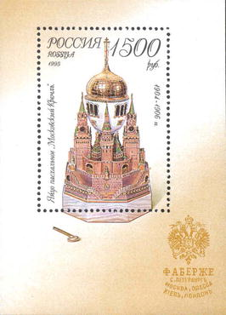
241
№ Номинал Описание Цена (чист) (гаш)
241 1500 р Яйцо пасхальное «Московский Кремль». - -

1995. Сентябрь, 1. Утки. Продолжение серии.
Художник: И.Козлов. Консультант: директор Московского зоопарка В.Спицын. Бумага –
мелованная; печать - офсет; перфорация - гребенчатая 12 x 12½. Количество марок на
листах: 36 (6х6 марок). Марки многоцветные. Тиражи: 0,5; 0,5; 0,5.
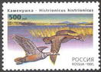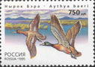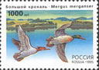
242 243 244
№ Номинал Описание Цена (чист) (гаш)
242 500 р Каменушка - -
243 750 р Нырок Бэра - -
244 1000 р Большой крохаль - -
Малый лист. Бумага - мелованная; печать - офсет; перфорация - гребенчатая 12x12½.
Количество марок на листе: 9 (3х3 марок). Тираж малого листа – 100 тыс.
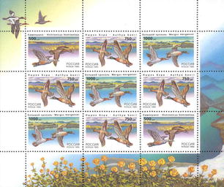

1995. Сентябрь, 1. Всемирная филателистическая выставка "Сингапур-95"
(1-10.09.1995). Почтовый блок
Художник: И.Козлов. Бумага - мелованная; печать - офсет; перфорация – рамочная
12 x 12½. Размер блока 9,0×6,5 см. Многоцветный. Пронумерованный. Тираж: 300 тыс.
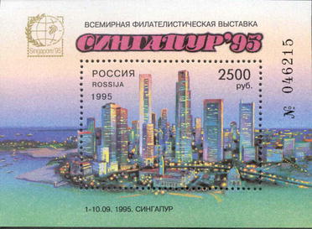
245
№ Номинал Описание Цена (чист) (гаш)
245 2500 р На марке в блоке – центральная часть г. Сингапур. На полях - -
блока – пейзаж г. Сингапур. Текст: Всемирная филателисти-
ческая выставка «Сингапур-95», дата и место проведения
выставки «1-10.09.1995. Сингапур», эмблема выставки.

1995. Сентябрь, 14. 300 лет Российскому флоту. Флот в произведениях
живописи. Фотограф: Ю.Новоселов. Художественное оформление: А.Московец. В
листе 14 марок и 2 купона. Бумага - мелованная; печать - офсет + лакирование; пер-
форация - гребенчатая 12 x 12½. Марки многоцветные. Тиражи: 0,8; 0,8; 0,8; 0,8.
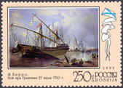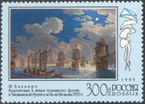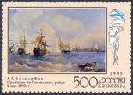
246 247 248
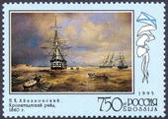
249
№ Номинал Описание Цена (чист) (гаш)
246 250 р Ф.Перро. «Бой при Гренгаме 27 июля 1720г.» - -
247 300 р Ф.Хаккерт. «Подготовка к атаке турецкого флота в Чесменской - -
бухте в ночь на 26 июня 1770г.»
248 500 р А.П. Боголюбов. «Сражение на Ревельском рейде 2 мая 1790г.» - -
249 750 р И.К. Айвазовский. «Кронштадский рейд. 1840.» - -
Марка с купоном. На листе 14 марок и 2 купона. Бумага - мелованная; печать – офсет
+ лакирование; перфорация - гребенчатая 12½ x 12.
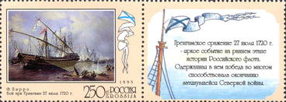
246 | K1
Марка с купоном. На листе 14 марок и 2 купона. Бумага - мелованная; печать – офсет
+ лакирование; перфорация - гребенчатая 12½ x 12.
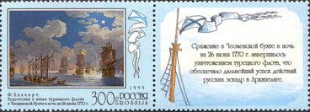
247 | K2
Марка с купоном. На листе 14 марок и 2 купона. Бумага - мелованная; печать – офсет
+ лакирование; перфорация - гребенчатая 12½ x 12.
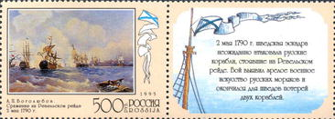
248 | K3

1995. Октябрь, 4. 50 лет Организации Объединенных Наций.
Художник: Ю.Арцименев. Консультант: старший советник Департамента международ-
ных отношений МИД РФ А.Титаренко. Бумага - мелованная; печать - офсет; перфора-
ция - гребенчатая 12 x 12½. Марка многоцветная. Количество марок на листе: 36
(6х6 марок). Тираж: 0,5.
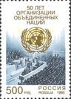
250
№ Номинал Описание Цена (чист) (гаш)
250 500 р Вид зала заседаний конференции в Сан-Франциско - -
(США, 25.04-26.06.1945)

1995. Октябрь, 4. Конституция Российской Федерации.
Художник: Ю.Арцименев. Марка с купоном. Бумага - мелованная; печать - офсет;
перфорация - гребенчатая 12½ x 12. Марка многоцветная. В листе 18 марок и 18
купонов (6х6). Тираж: 0,5.
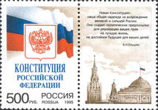
251 | K1
№ Номинал Описание Цена (чист) (гаш)
251 500 р Конституция Российской Федерации. - -

1995. Ноябрь, 15. Мир и свобода. Выпуск по программе "Европа". Сцепка.
Художник: А.Шмидштейн. Бумага - мелованная; печать - офсет; перфорация – гребен-
чатая 12½ x 12. Марки многоцветные. Количество марок на листе: 36 (3х6 сцепок из
2х1 марок). Тираж: 0,6; 0,6.
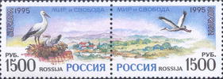
252 | 253
№ Номинал Описание Цена (чист) (гаш)
252 1500 р Гнездо белых аистов - -
253 1500 р Летящий белый аист - -

1995. Декабрь, 1. С Рождеством Христовым!
Художник: Г.Линде. Консультант: ответственный секретарь Отдела внешнецерковных
сношений Московской патриархии А.Буевский. Бумага - мелованная; печать - офсет;
перфорация - гребенчатая 12. Количество марок на листе: 30 (6х5 марок). Тираж: 0,5.
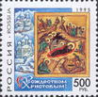
254
№ Номинал Описание Цена (чист) (гаш)
254 500 р Икона «Рождество Христово» (1497 г.) - -
Малый лист. Бумага - мелованная; печать - офсет; перфорация - гребенчатая 12.
Количество марок на листе: 9 (3х3 марок). Тираж малого листа – 50 тыс.
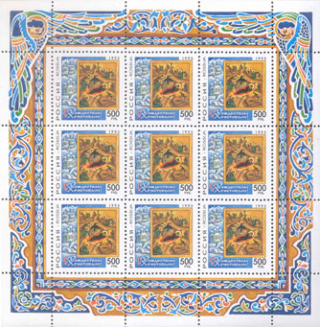

1995. Декабрь, 21. История Российского государства.
Художник: Л.Зайцев. Гравёры: А.Сейфулина (255), А.Ткаченко (256), О. Клочкова
(257), М. Сильянова (258), В.Стариковский (259). Консультант: главный научный
сотрудник Института российской истории Российской академии наук В.Кучкин (255).
Количество марок на листах: 15 (3х5 марок). Бумага - мелованная; печать - офсет +
металлография; перфорация - гребенчатая 12. Марки многоцветные.
Тиражи: 0,55; 0,55; 0,55; 0,55; 0,55.
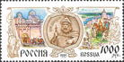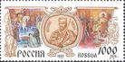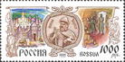
255 256 257
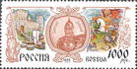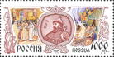
258 259
№ Номинал Описание Цена (чист) (гаш)
255 1000 р Портрет Юрия Долгорукого (ок. 1090-1157) - -
256 1000 р Портрет Александра Невского (1220-1263) - -
257 1000 р Портрет Михаила Ярославича (1271-1318) - -
258 1000 р Портрет Дмитрия Донского (1350-1389) - -
259 1000 р Портрет Ивана III Васильевича (1440-1505) - -

=====
Конец

